МБОУ ЦО № 31, учебный корпус 3

Конспект непосредственно-образовательной деятельности для средней группы:
«Знакомство с тульским народным костюмом».

Выполнила: воспитатель Штойко Е. А.

Тула, 2022 г.
Цель: Формирование представлений детей о культуре и быте русского народа.
Задачи:
Образовательные: познакомить детей с тульским народным костюмом, его элементами, декоративным оформлением.
Развивающие: развивать умение наблюдать, запоминать, ввести в речь новые слова(понева, кичка, повойник, порты, ожерелок). Способствовать развитию интереса в изучении истории культуры русского народа. Расширять кругозор, развивать любознательность. Развитие эстетического вкуса. Продолжать учить описанию предметов, сравнению.
Воспитательные: воспитывать интерес к истории родного города, традициям. Воспитание активности и самостоятельности.
Оборудование: клубок ниток, сундук, куклы в народных костюмах, проектор и экран для показа презентации, карандаши цветные, листы бумаги, декоративная тесьма, бисер, бусинки, нитки, иголка, шкатулка.
Интеграция образовательных областей:
1.Познавательно-речевое направление
2. Социально-личностное направление
3. Художественно-эстетическое направление
Методы и приёмы.
-практические (рисование)
-наглядные (рассматривание, показ презентации)
-словесные (рассказ педагога, вопросы-ответы, художественное слово, объяснения)
Формы организации совместной деятельности
Детская деятельность | Формы и методы организации совместной деятельности
Двигательная | Подвижная игра «Плетень», физкульминутка
Продуктивная | Рисунки на тему «Тульский народный костюм»
Познавательно-исследовательская | Решение проблемных ситуаций (кто и как изготавливал костюм), рассматривание материалов для украшения костюма.
Музыкально-художественная | Разгадывание загадок
Коммуникативная | Ответы на вопросы воспитателя
Игровая | пальчиковая гимнастика «Наперсток»

- Организационные моменты.
Проверяется готовность к занятию. Воспитатель здоровается с детьми. Привлечение внимания детей.
- Объяснение нового материала.
Воспитатель: Сегодня я предлагаю вам совершить волшебное путешествие. Вы любите путешествовать? Но это путешествие будет не простое, мы отправимся с вами в прошлое. А что такое прошлое?
Дети: ответы детей.
Воспитатель: Правильно, это далекие времена, когда жили наши предки. Давайте вспомним, где мы с вами живем?
Дети: в городе Тула.
Воспитатель: Как называют жителей нашего города?
Дети: туляки.
Воспитатель: мы отправимся в гости в прошлое к жителям тульского края. На носочки поднимись и два раза повернись, сразу в пошлом очутись! А дорожку найти поможет нам волшебный клубочек. ( Воспитатель достает из мешочка клубочек, бросает и вместе с детьми идет туда, куда он катиться). Подходит к старинному сундуку.
Воспитатель: смотрите дети, что это такое? (показывает детям старинный сундук). Давайте вспомним, что хранили в таких сундуках?
Дети: одежду.
Воспитатель: Что же там лежит? Хотите узнать? Но сначала надо его открыть. Сундук откроется, если вы отгадаете мою загадку.
Не лает, не кусает, а в дом не пускает.
Дети: замок.
Воспитатель: вот и открылся наш сундук. А здесь кто-то спрятался. (Сюрпризный момент – в сундуке спрятаны куклы в народных костюмах). Давайте угадаем, как зовут наших гостей. Слушайте мою загадку:
Не послушал брат сестрицу -
Стал из лужи пить водицу…
А когда воды напился,
То в козленка он превратился?
( Сестрица Алёнушка и братец Иванушка )
Правильно, это Алёнушка и ее братец Иванушка. Видите, какие они красивые! Как красиво одеты!
Дети рассматривают кукол.
Воспитатель: Давайте поприветствуем наших гостей и поиграем в игру.
Подвижная игра «Плетень».
Дети строятся в две шеренги напротив друг друга, сцепив руки в положении крест – накрест. По сигналу первая шеренга идет навстречу второй шеренге, которая стоит на месте, и кланяется ей. Затем отходит на первоначальные позиции. То же делает вторая шеренга. По сигналу дети начинают хаотично передвигаться по площадке, а затем приседают. Говорят слова:
Есть старинная игра,
Называется “Плетень”,
Нам в нее играть охота,
Нам в нее играть не лень.
Раз плетень, два плетень,
Спрячемся от солнца в тень.
Посидим, отдохнем,
И опять играть начнем.
С окончанием слов дети должны построиться в шеренги.
Правила игры: выигрывает та команда, которая быстро и правильно построится.
А теперь садитесь, отдохните, устраивайтесь поудобнее. Давайте мы с вами посмотрим, в какую одежду одевались люди давным-давно.
Показ презентации «Народный костюм». Рассказ воспитателя (текст рассказа воспитателя в подписях к слайдам презентации «Народный костюм»).
Воспитатель: мы с вами посмотрели, как выглядели в далекие времена туляки.
Давайте рассмотрим, чем украшали одежду. (Из шкатулки достает материалы для украшения костюма).
Дети рассматривают бисер, бусинки, тесьму, нитки.
- Закрепление нового материала.
Воспитатель: а сейчас мы проверим, как вы запомнили названия и характерные особенности частей тульского костюма.
Дети рассматривают кукол и называют части одежды, о которых говорилось ранее.
- Практическая часть.
Дети садятся за столы, на которых лежат листы бумаги и цветные карандаши.
Воспитатель: а как вы думаете, где же люди брали такую красивую одежду? (Решение проблемной ситуации). Правильно, конечно ее шили сами. Слушайте мою загадку:
Ждёт меня подружка –
На макушке – ушко.
Если танцевать пойдёт,
Всё заштопает, зашьёт.
Дети: иголка.
Воспитатель: иголочка в руках мастерицы не только шила, но и украшала одежду вышивкой.
Предлагаю пальчики размять и в игру поиграть.
Игра «Напёрсток» (пальчиковая)
- Вышивает, шьёт иголка
- Пальцу больно, пальцу колко
- А напёрсток в тот же миг,
- К девочке на пальчик -прыг.
- Говорит иголке – шей,
- А колоться ты не смей.
(левая ладошка раскрыта, а в правой руке – воображаемая иголка. Иголка «шьёт» и задевает кончик указательного пальца на правой руке) (выполняют движение, как будто надевают напёрсток на палец левой руки) (шьют и грозят пальцем).
А мы с вами будем не шить, а рисовать наш костюм. (Показ рисования фигуры девочки в длинной одежде. Уточнить у детей, какие цвета они будут использовать для рисования. Упражнять в технике рисования карандашом).
Звучит русская народная музыка. Дети выполняют рисунки на тему «Костюм тульского края».
Физкультминутка.
Эй, ребята выходите пляску русскую начните.
Ни сидит никто на месте все танцуют с нами вместе.
Эх! раз, еще раз Мы наклонимся сейчас.
Ручками похлопаем, ножками потопаем
- Подведение итогов.
Воспитатель: что нового для себя вы сегодня узнали?
Из каких частей состоит тульский народный костюм?
Какую роль играет в современной жизни изучение народных традиций?
Рефлексия: вам понравилось наше занятие? Если вам понравилось, похлопайте в ладоши. А если нет – потопайте ногами.
- Организация выставки детских работ.
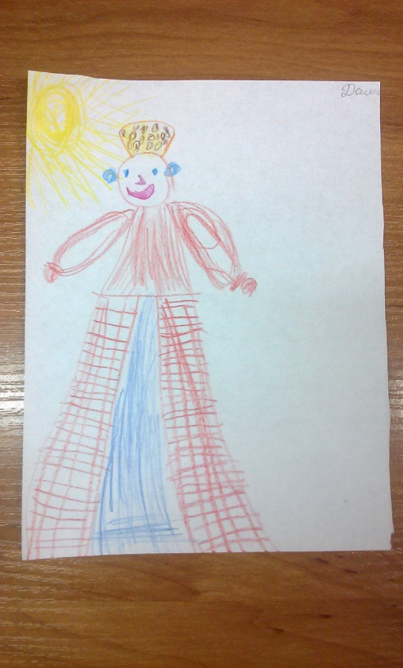 Наши работы.